ANEXO 7
Esquema general del programa de becas
Resumen visual para comprender el proceso de un vistazo
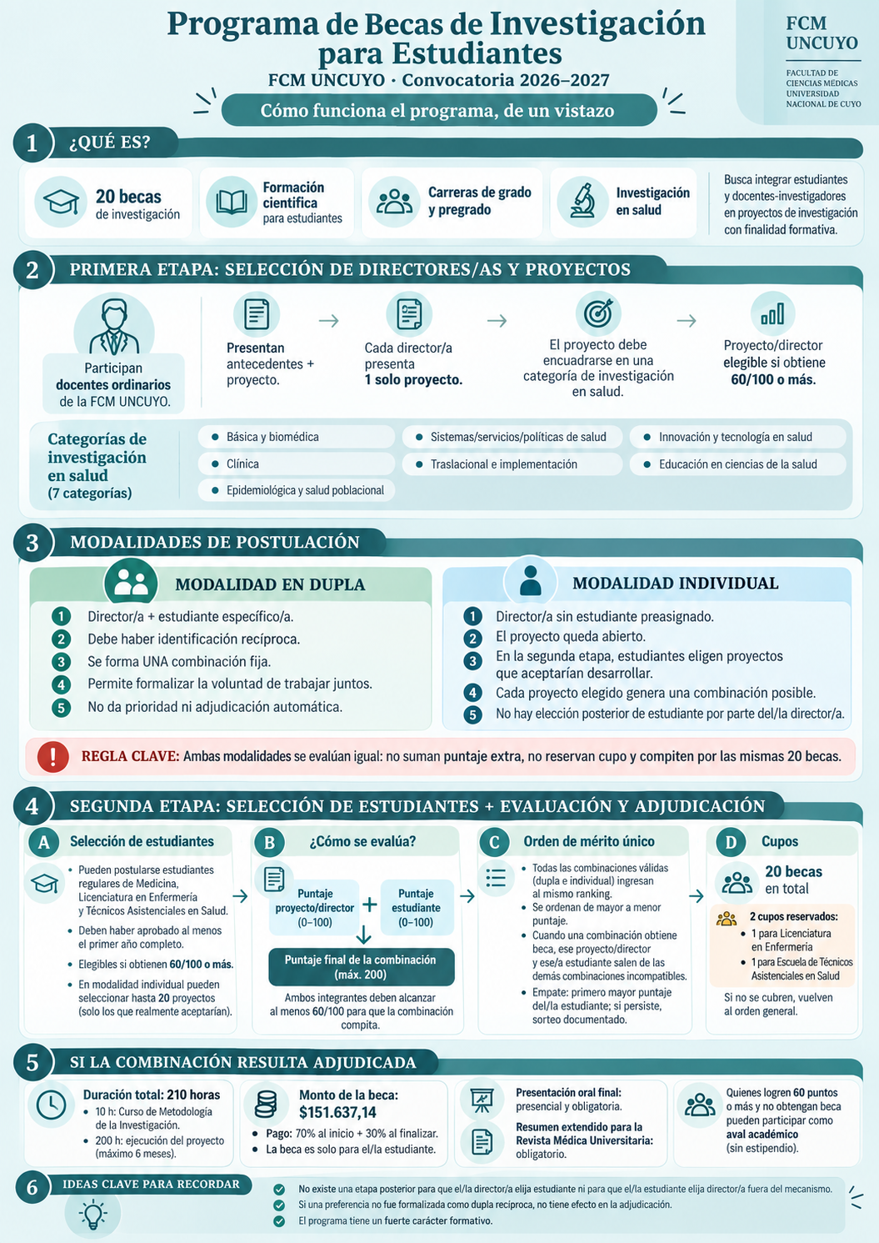
ACLARACIÓN SOBRE AVALES ACADÉMICOS: podrán asignarse únicamente a estudiantes elegibles que no hayan obtenido beca y respecto de proyectos/directores elegibles que no hayan sido adjudicados con una beca y hayan aceptado previamente esta modalidad en el ANEXO 1. Se utilizarán sólo combinaciones proyecto/director-estudiante constituidas dentro del plazo de inscripción, sin incorporar proyectos nuevos ni modificar el proyecto evaluado. Los/las estudiantes con aval académico cumplirán las mismas exigencias académicas y requisitos de cierre que los/las becarios/as, sin percibir estipendio. La cantidad de avales por proyecto no podrá superar el máximo declarado previamente por el/la director/a.

